|  |  |  |
| --- | --- | --- |
| **בנק ישראל**  דוברות והסברה כלכלית | C:\Users\u34r\AppData\Local\Microsoft\Windows\INetCache\Content.Word\logo_70.png | ‏ירושלים, ‏י' כסלו, תשפ"ה  ‏11 דצמבר, 2024 |

הודעה לעיתונות:

**הפיקוח על הבנקים משיק כלי מתקדם להשוואה של מידע בהיבטים צרכניים בין הבנקים**

**המפקח על הבנקים, מר דני חחיאשוילי:** "הכלי המתקדם שאנו משיקים היום מצטרף לרפורמות הצרכניות הרבות שקידם בנק ישראל בשנים האחרונות. הכלי יאפשר ללקוחות המערכת הבנקאית להשוות בצורה חכמה בין השירותים והמוצרים הבנקאיים, שביעות רצון הלקוחות מאלו ובהתאם לקבל החלטה מושכלת, לאחר בחינת מכלול הנתונים באופן פשוט, נגיש ונוח. הכלי החדש הוא גם בעל פוטנציאל להגביר את התחרות במערכת הבנקאית, שכן הוא מסייע ללקוחות להיות פרואקטיביים בצריכת השירותים והמוצרים הבנקאיים".

בשנים האחרונות הוביל בנק ישראל רפורמות שונות במטרה להגביר את השקיפות ולחזק את כוחו של הלקוח, ביניהן: פרסום שיעורי הריבית, מעבר בין בנקים באופן מקוון, הטמעת הבנקאות הפתוחה ועוד.

כצעד נוסף, מרחיב הפיקוח על הבנקים את המידע הקיים כיום ומפרסם כלי מתקדם המאפשר לבצע השוואה בין הבנקים השונים, בצורה קלה ובשפה מונגשת, בין היתר בנושאים הבאים:

* שביעות רצון הלקוחות מהשרות שניתן להם, לרבות מהמוקד הטלפוני, מהשירות בסניף, מהאתר האינטרנט והאפליקציה של הבנק, תפיסת ההוגנות ועוד;
* פריסת הסניפים והמכשירים האוטומטיים של כל בנק;
* מסלולי העמלות;
* עמלות ניירות הערך;
* שיעורי ריביות.

הכלי שגובש, בשיתוף מערך הדיגיטל הלאומי, נועד להקל על לקוחות המערכת הבנקאית, להשוות בצורה ברורה בין השירותים והמוצרים המוצעים להם על ידי בנקים שונים, לפעול לשיפור התנאים, ולקבל החלטות מושכלות לאחר סקר שוק.

מצורפים כנספחים להודעה צילומי מסך לדוגמא הממחישים את אופן ההשוואה במערכת ([קישור לאתר](https://www.boi.org.il/information/bank-paymnts/financial-education/campains/boi-equator/)).

**גרסת הטלפון הנייד**

**(דוגמאות לאופן הנגשת מידע על עמלות ניירות ערך וריבית על המינוס)**

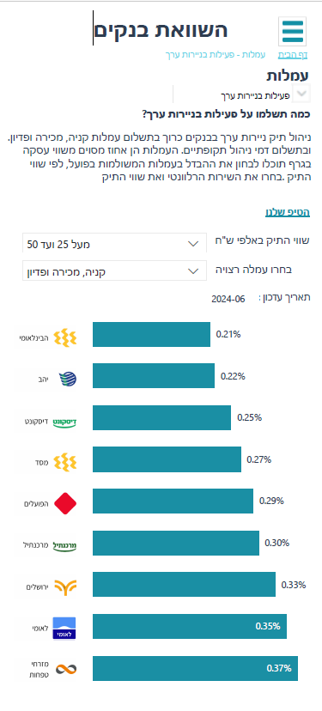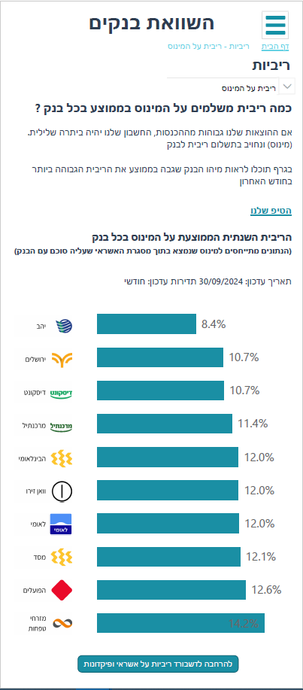

**גרסת האתר**

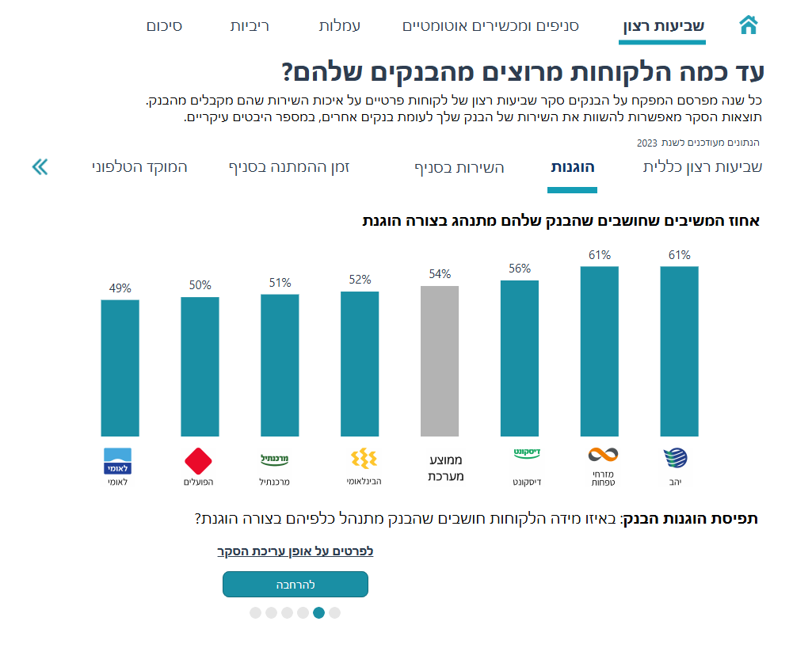**(דוגמאות להנגשת מידע של פריסת סניפים ומכשירים אוטומטיים והיבטי שביעות רצון לקוחות)**

